UltraCut FBS II 10x140 85/75/55 US FBS II 10x140 US BETONSCHRAUBE

fischerwerke

Eigenschaften

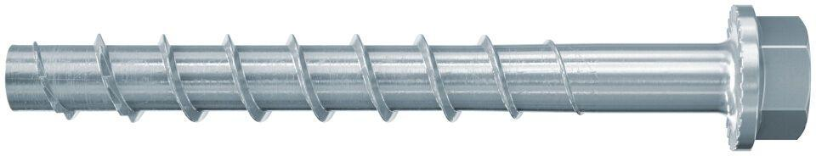

GTIN:

4048962251470

HAN:

536864

Oberfläche

galvanisch verzinkt

Werkstoff

Stahl

Schraubkopf

Sechskantkopf

Durchmesser (mm)

12,00

Länge Einbaumaß (m)

0,14